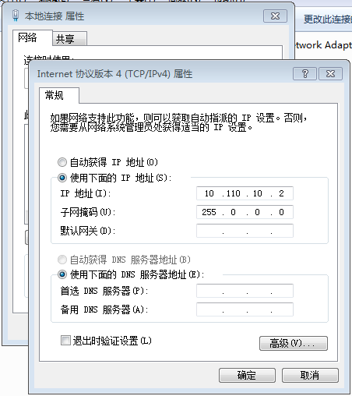

PC3： 将端口0/0/3导入到vlan 3中
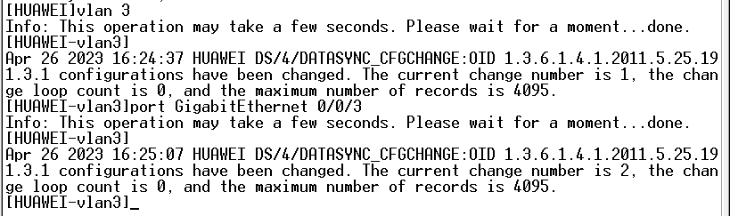

将PC4所连端口0/0/4导入到vlan 2中
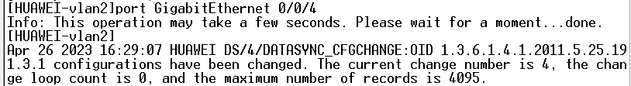
Display查看vlan信息
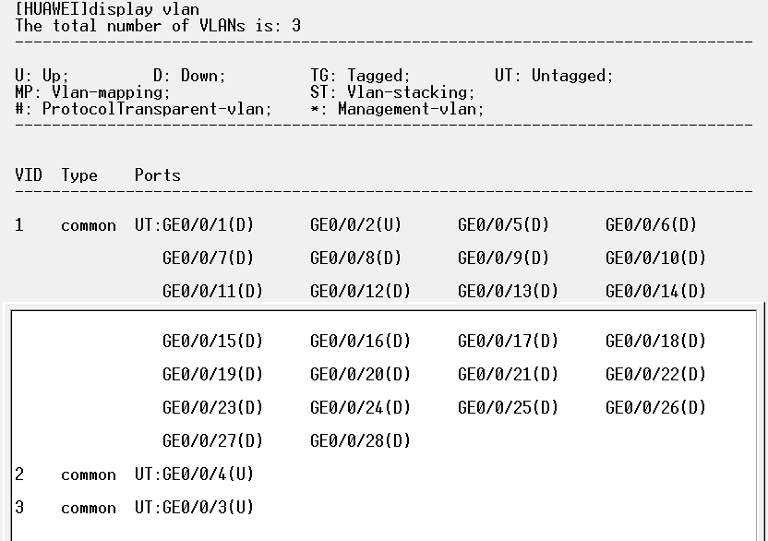

将ge 0/0/23端口设置为Trunk端口，并设置允许所有vlan通过
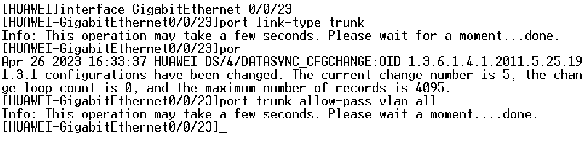

PC3 ping PC1
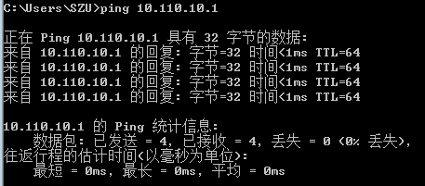
PC3 ping PC2
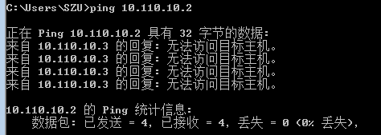

PC2 ping PC4
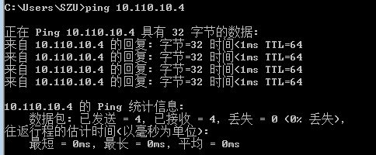

PC2 ping PC1
